# Dátumok

## Feladat

Ebben a leckében egy olyan programot készítünk, amely meghatározza a különbséget két dátum között, és kiírja azt napokban, hónapokban és években is:  
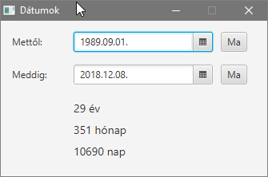

A dátumokat DatePicker-ek segítségével választhatjuk ki. A Ma gombok a mellettük lévő dátumot a mai napra állítják.

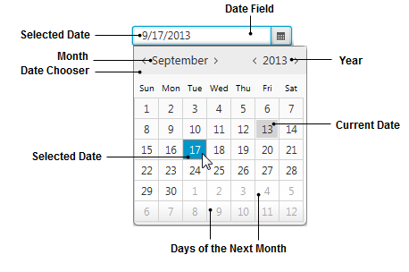

## Előkészületek

Kezdj egy új FXML Java projektet *datumok* néven!

Nyisd meg az FXML fájlt a Scene Builder-rel!

Töröld le az automatikusan létrehozott elemeket, kivéve az AnchorPane-t! (Mivel ezeknek van fx:id-jük, a törlés előtt figyelmeztet a program.)

Töröld a Controller fájlból is a felesleges kódot!

## Jelenet elkészítése

Milyen elrendezést használnál? Több megoldás is lehetséges!

A legkézenfekvőbb megoldás talán egy GridPane használata lenne. Most azonban kipróbáljuk, hogy egyszerűbb esetekben egy egyszerű AnchorPane is elegendő. Azonban az elemek elhelyezésénél nagyon kell ügyelni, hogy pontosan egy vonalban legyenek. Ebben segítenek a húzás közben megjelenő piros vezetővonalak.

Készítsd el a jelenetet a Scene Builderben az alábbiak szerint:

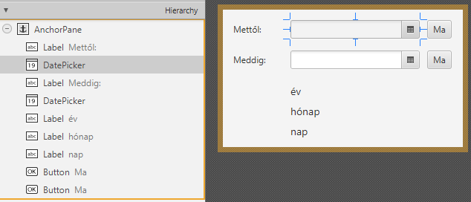

Az elemek helyét és méretét húzással állítsd be!

Az AnchorPane mérete kb. 325x185.

A felső DatePicker fx:id-je dpMettol, az alsóé dpMeddig. A dátum módosításakor mindkettőnél a szamol metódust kell futtatni.

A Ma gombok megnyomásakor a matol, illetve a maig metódusok fussanak le!

Az alsó címkék betűmérete 14 pontos, a szövegeket csak azért írjuk be, hogy az elhelyezés könnyebb legyen. Azonosítóik: lblEvek, lblHonapok, lblNapok.

Add meg a controller osztály nevét a bal alsó sarokban (Document, Controller)!

Ezután nyisd meg a View, Show Sample Controller Skeleton paranccsal a controllerbe másolandó kódot, és másold a vágólapra a szükséges deklarációkat!

Mentsd a jelenetet, és válts vissza a NetBeans-re!

Nézd át a generált FXML dokumentumot!

## Eseménykezelők

Másold be a kódot a vágólapról a controller osztályba! Töröld az eseménykezelők ActionEvent paramétereit!

Futtasd a programot, és próbáld ki a dátumok kiválasztását!

Az aktuális dátumot a LocalDate osztály now metódusával kérdezheted le. A dátum értékét a programból a setValue metódussal állíthatod be. (A beállított dátumot pedig a getValue metódussal olvashatod ki.)

Készítsd el ez alapján a két Ma gomb eseménykezelőjét:

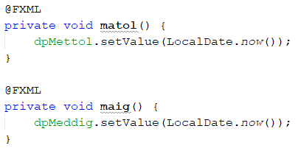

Próbáld ki őket!

A program indulásakor a felső dátumban szeretnénk 1989. szeptember 1-jét, az alsóban pedig az aktuális napot megjeleníteni. Az alsó címkékben e két dátum különbségének kell megjelennie.

Ehhez írd be a következőket az initialize metódusba:

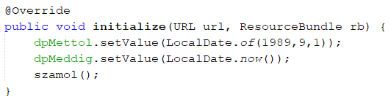

Figyeld meg, hogyan adtuk meg az első dátumot!

A számolás még nem fog működni, de a többit próbáld ki!

A számoláshoz a ChronoUnit osztályt fogjuk használni. Ebben definiálva vannak a különböző időegységek (YEARS, MONTHS, DAYS, … ), és ezek between metódusa használható a különbségek meghatározására.

Például a   
ChronoUnit.DAYS.between(eleje, vege)  
kifejezés az eleje és a vege változókban tárolt dátumok különbségét adja meg napokban. Az eredmény long típusú.

Készítsd el a szamol metódust az alábbiak szerint:

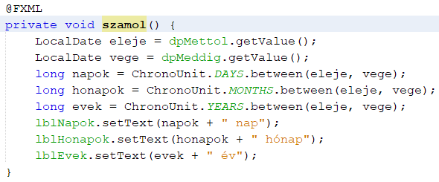

Próbáld ki!

## Feladat

Adj címet az ablaknak (Dátumok), és tiltsd le az átméretezését!

## Kérdések

1. Hogyan számíthatjuk ki két időpont különbségét?
2. Milyen vezérlőket használhatunk a jelenetekben? Sorold fel a tanultakat!